10. 行星式滾造牙輪
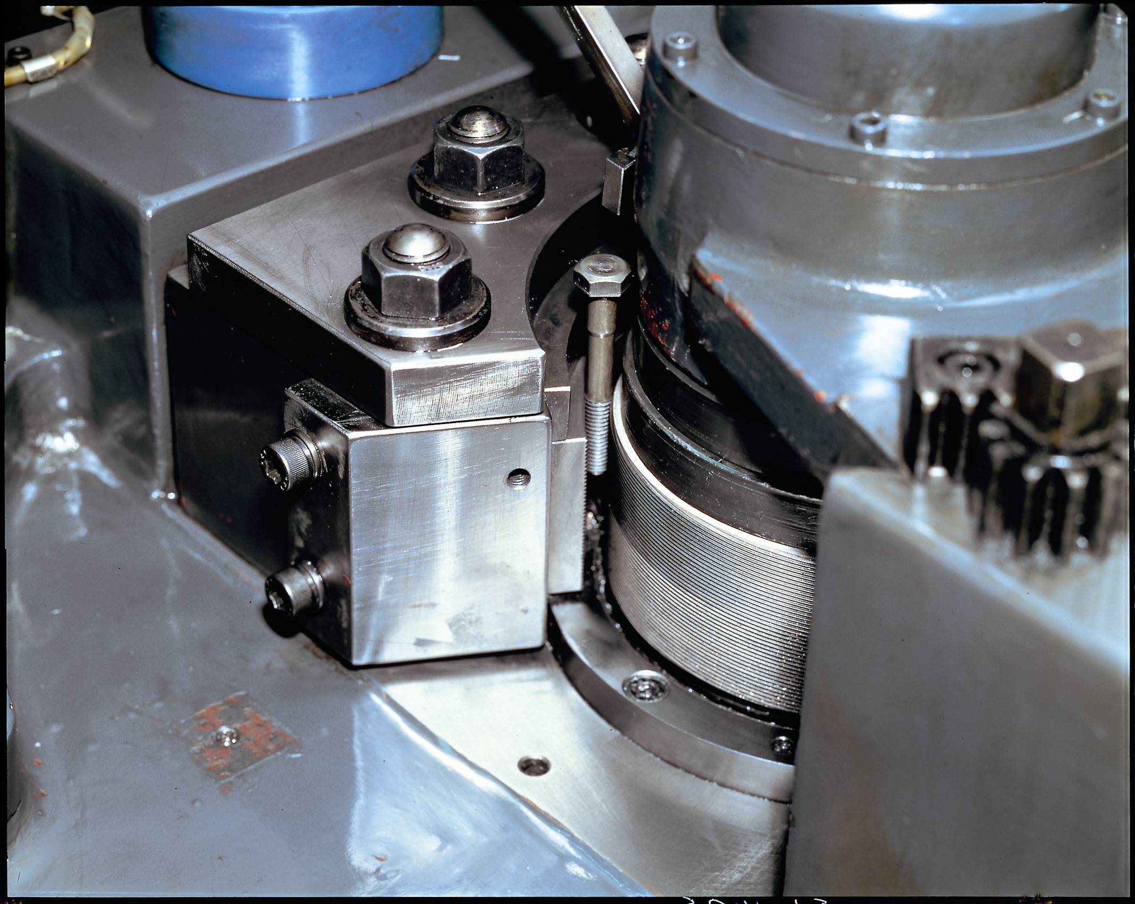
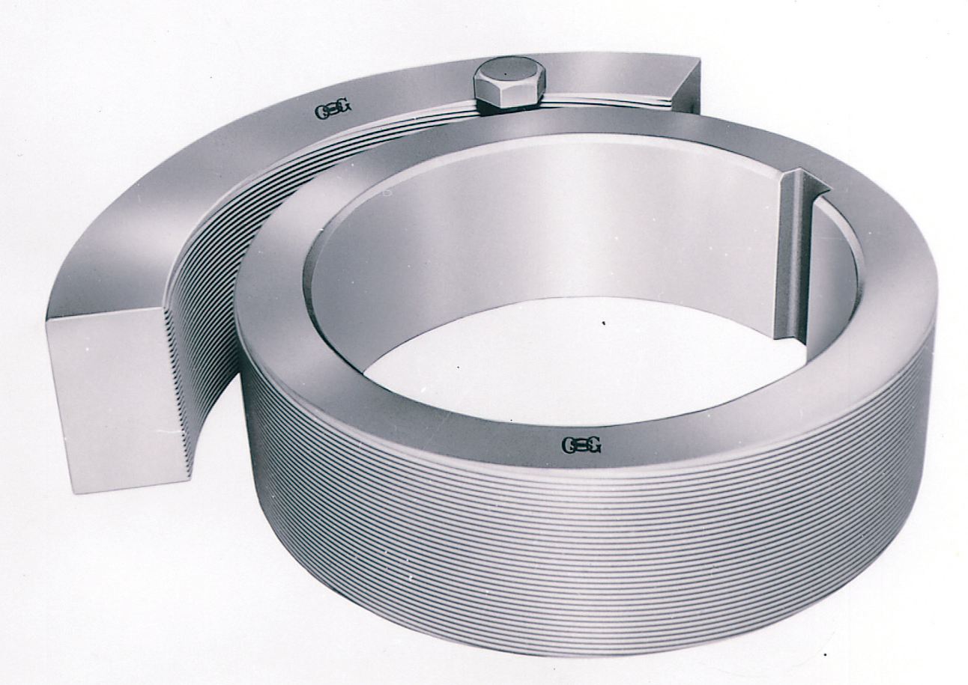

(1)螺絲與RCD,RSD的關係
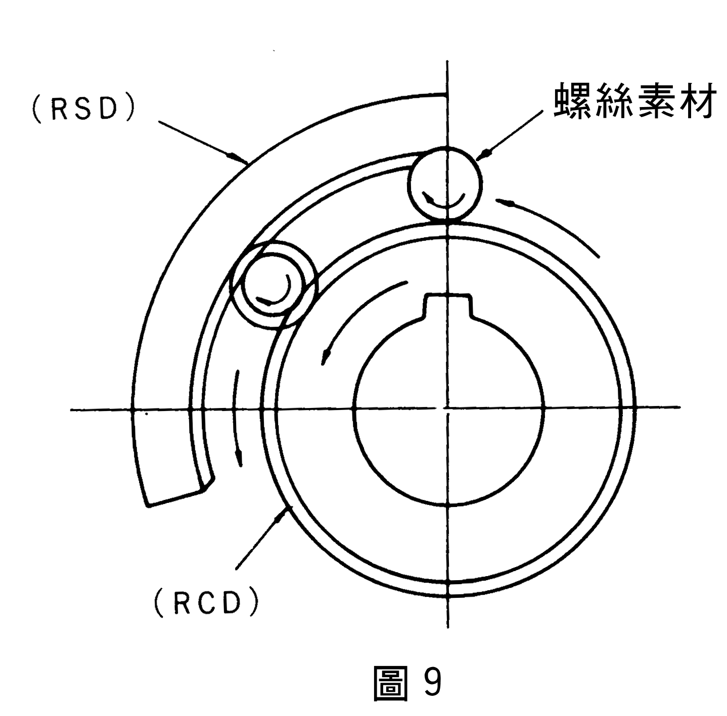

１組的RCD、RSD與螺絲有下列之關連RCD的螺紋＝左N條外螺紋
其有效徑＝N × 製成品外螺紋有效徑RSD的螺紋＝右(N + ２)條內螺紋
其有效徑＝(N + ２) × 製成品外螺紋有效徑
行星式滾造方式係指如圖９，固定的RSD與迴轉的RCD的中間被加工物在迴轉中滾造出來的加工法。
往復型的牙板滾造，在牙板運動中發生浪費，行星式的沒有上述浪費而且無逆慣性運動所以能順利高速加工。因為素材在等間隔連續通過兩牙輪的中間，雖然不需要螺距配合，但送料(螺絲素材)的時刻須調整送料裝置以符合螺距。

送料方式有在RSD設缺口的フイードホイル方式 ( FeebWheel方式)，以凸輪推進方式，RCD與RSD中間設置フイーター ( Feeder ) 的クリァリングホイール方式 ( ClearingWheel )

表-5 行星式滾造床與牙輪
轉造盤製造商 | 型 式 | 轉 造 螺 紋 |  | 轉造速度 | 進 給 方 式 | 牙輪寬 | 弓 形 輪 |  | 圓 形 輪
轉造盤製造商 | 型 式 | SIZE | 螺紋長度 | (本／分) | 進 給 方 式 | T | 外徑Ds | 中心角θ | 內徑dc | －巾 | －深H
 | SSR30 | 3 ~ 10 | ~80 | 300~400 | カム | ~80 | 240 | 120° | 127 | 13 | 5
 | SSR50 | 12 ~ 16 | ~80 | 150~200 | カム | ~80 | 340 | 120° | 127 | 13 | 5
阪 村 機 械 | SSR70 | 16 ~ 22 | ~75 | 100~150 | カム | ~75 | 420 | 120° | 228.6 | 18 | 5
 | SSR100 | 22 ~ 30 | ~90 | 50~ 80 | カム | ~90 | 520 | 120° | 228.6 | 20 | 6.4
 | SSR100HD | 22 ~ 30 | ~110 | 50~ 80 | カム | ~110 | 520 | 120° | 266.7 | 20 | 6.5
帝 人 精 機 | TR6 | 3 ~ 8 | ~50 | ~1200 | クりアりソグホイール | ~50 | 250 | 120° | 127 | 13 | 5
大 日 鐵 工 | RR200 | 3 ~ 6 | ~50 | 200~600 | カム | ~52.25 | 241.5 | (100mm) | 140 | (10) | (4)
神 山 鐵 工 | KRT600 | 3 ~ 6 | ~50 | 600 | カム | ~50 | 241.4 | 90° | 110 | 12.7 | 3.2
神 山 鐵 工 | KRT450 | 8 ~ 12 | ~80 | 450 | カム | ~80 | 360 | 120° | 180 | 15 | 6
SIMA  (義大利) | RAP4 | 1.7~ 4 | ~30 | 300~1500 | カム | ~30 | 120 | (90°) | 40 | 10 | 3.5
SIMA  (義大利) | RAP6 | 3 ~ 6 | ~50 | 300~1500 | フイードホイール | ~50~ | 240 | 120° | 127 | 13 | 5
SIMA  (義大利) | RAP7
SIMA  (義大利) | RAP10 | 6 ~ 12 | ~50 | ~1000 | フイードホイール | ~50 | 305 | 120° | 127 | 13 | 5
SIMA  (義大利) | RAP11 | 6 ~ 12 | ~75 | ~1000 | フイードホイール | ~75 | 305 | 120° | 127 | 13 | 5
SIMA  (義大利) | RAP12
SIMA  (義大利) | RAP16 | 12 ~ 22 | ~75 | ~ 800 | フイードホイール | ~75 | 420 | 120° | 228.6 | 18 | 6.5
WATERBURY  (美國) | NO.1 | 3 ~ 6 | ~57.2 |  | カム | ~57.2 | 241.3 | 120° | 127 | 12.7 | 3.2
WATERBURY  (美國) | NO.10 | 3 ~ 6 | ~57.2 |  | カム | ~57.2 | 241.3 | 90° | 127 | 12.7 | 3.2
WATERBURY  (美國) | NO.20 | 6 ~ 10 | ~79.4 |  | カム | ~79.4 | 342.9 | 90°.120° | 152.4 | 15.875 | 6.5
INGAMATIC  (義大利) | GR1 | 1.7~ 4 | ~22 |  | カム | ~22 | 120 | 90° | 40 | 10 | 3.5
INGAMATIC  (義大利) | GR2 | 4 ~ 8 | ~50 |  | カム | ~50 | 241.3 | (90°) | 127 | 12.8 | 5
OMEGA  (義大利) | RR4 | 2 ~ 4 | ~20 |  | カム | ~20 | 120 | 90° | 40 | 10 | 3.5
OMEGA  (義大利) | RR6 | 2.6~ 6 | ~40 |  | カム | ~40 | 241.3 | 120° | 127 | 13 | 5
SACMA  (義大利) | RU2 | 4 ~ 12 | ~69.9 |  | カム | ~69.9 | 280 | 120° | 127 | 12.7 | 3.2

牙輪形狀與各部的記號
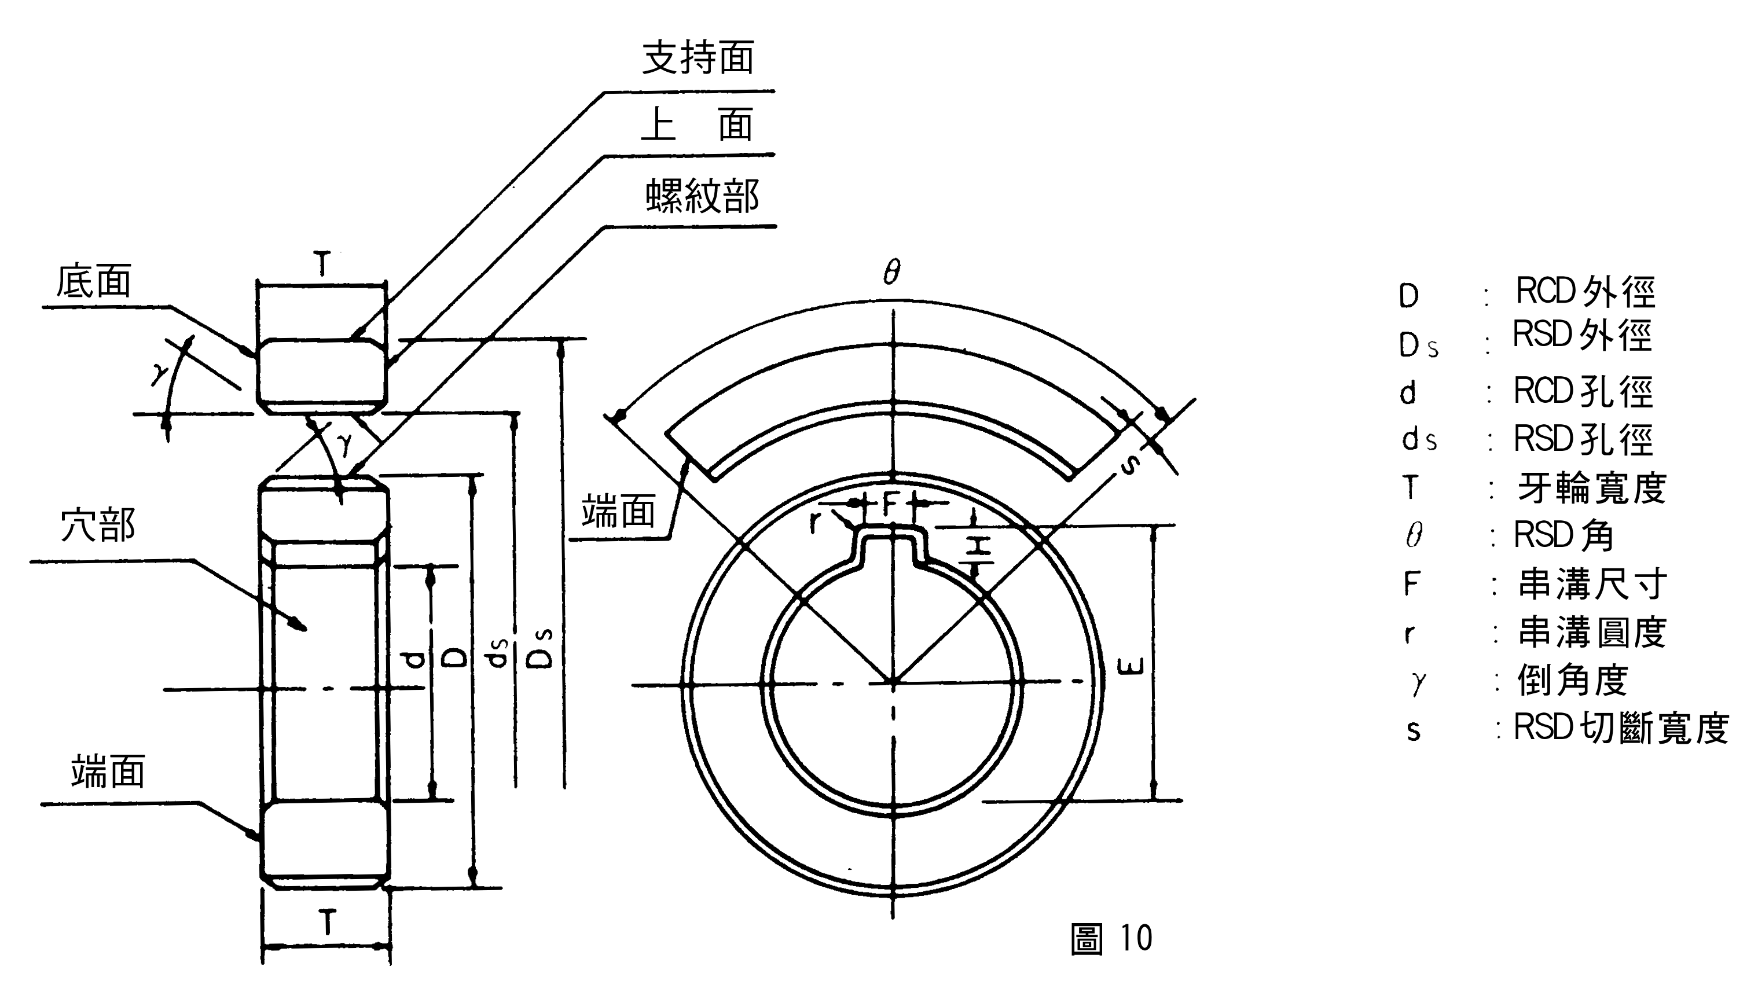
備考 1.γ數值通常如下
螺距0.75以下＝45°
螺距超過0.75以下＝30°
2.因滾造床型式的差異RSD型狀及串溝型狀，有的與圖-10不一樣。



